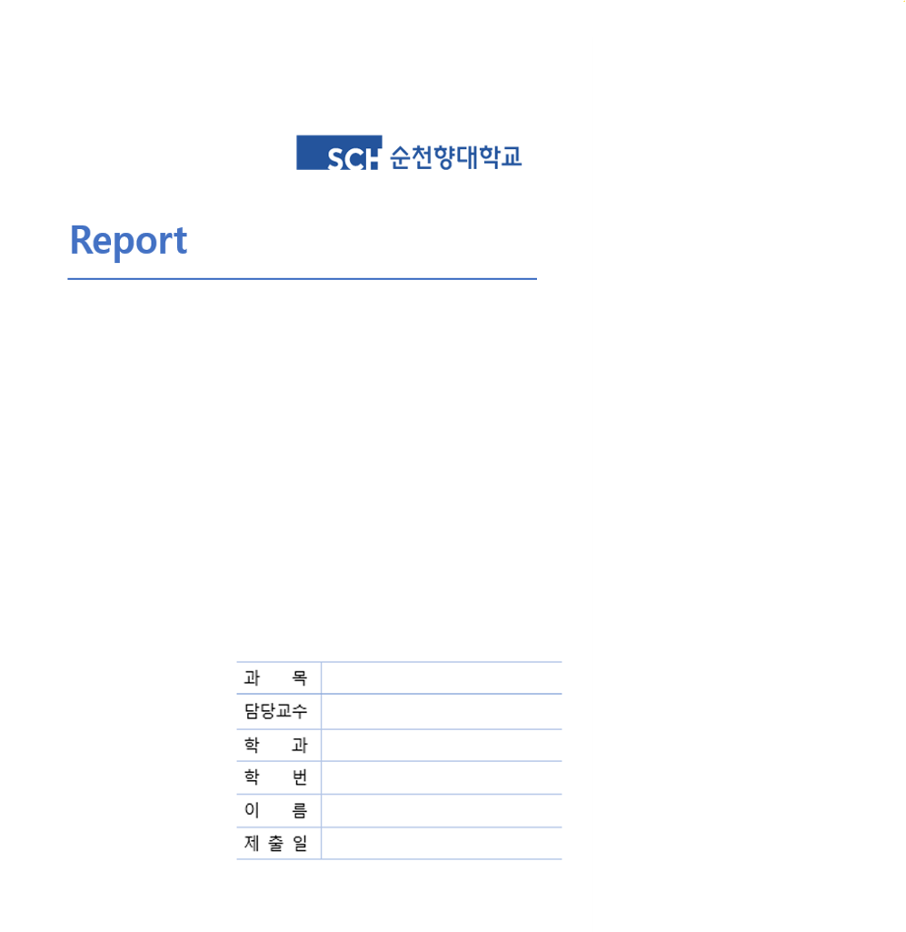
빅데이터 응용
빅데이터 응용
빅데이터 응용
컴퓨터공학과
김현우 교수님
빅데이터 응용

